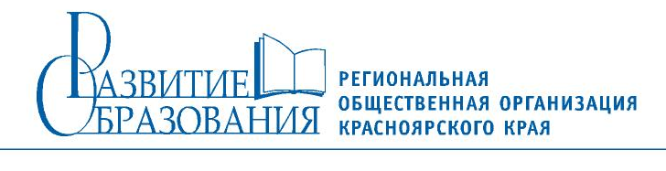
ИНФОРМАЦИОННОЕ ПИСЬМО
E-mail: razvitie_obrazov@mail.ru,
660118, Красноярск, а/я 15704
тел. 89135643870

С 12 по 14 октября 2018 года в пригородной зоне г. Красноярска на базе оздоровительного лагеря будет проводиться первая сессия 2018/2019 учебного года краевого проекта «Учу себя!» (далее − «Погружение»). Возраст участников: 1-7 класс. Задачами «Погружения» являются:
- выявление среди обучающихся в общеобразовательных учреждениях детей с высокими интеллектуальными способностями и интересом к самостоятельной познавательной деятельности на этапе обучения в начальной школе;
- создание условий для поддержки одаренных детей;
- формирование состава краевой команды для участия во Всероссийском интеллектуальном марафоне (в рамках технологии РО Л.В. Занкова).

«Погружение» предполагает системное включение детей в сессии один раз в четверть. Участники могут включаться в «Погружение» с любого года обучения. Во время «погружения» одновременно реализуются 5 программ для участников одного возраста:
1 класс «Учу себя творить» | 4 класс «Учу себя работать с информацией»
2 класс «Учу себя исследовать» | 5-7 класс «Учу себя учить других!»
3 класс «Учу себя проектировать»

Все дети двигаются по индивидуальному или командному маршрутному листу.
Для участия в краевом проекте «Учу себя!» необходимо до 5 октября направить заявку на основании Положения (см. сайт http://zankov.ucoz.org). Заявки присылайте по адресу E-mail: yulya_radchenko_00@mail.ru (в адресе два нижних подчеркивания) c пометкой «Погружение» Радченко Юлии Михайловне или Раицкой Галине Викторовне raigala@kipk.ru. Подробная информация по тел. 89135643870.Раицкая Г. В.
Необходимые документы для участия (с собой):
- Письмо-согласие
- Копия свидетельство о рождении каждого учащегося
- Печатный формат заявки на участие (по форме)
- Медицинский полис (оригинал).
При выезде группы от школы условия участия сопровождающего оговариваются дополнительно. При этом необходимо иметь приказ от директора образовательной организации о сохранении здоровья и жизни детей от каждого сопровождающего
Расходы на проезд, питание, проживание берет на себя отправляющая сторона.В стоимость путевки (3500 рублей) входит 4-х разовое питание, проживание, развивающие интеллектуальные занятия по программе, занимательное проведение свободного времени.
Проживание в отдельных теплых благоустроенных корпусах.

Координатор проекта Ю. М. Радченко

Приложение 1
Заявка на участие в Погружении «Учу себя!»
12-14 октября 2018г
Образовательное учреждение
Ф. И. О. сопровождающего (полностью):
№  п/п | Ф. И. (только)  учащегося | Число,  месяц, год рожд | № свид-ва | Дом.адрес, тел | класс | Кол-во раз
Конт.телефон:
Приложение 2
Генеральному директору
организации «Развивающая
система обучения»

(ФИО)
Проживающей(го) по адресу
Тел.
Письмо-согласие.

Я, (ФИО) прошу зачислить моего ребенка ________________ , учащегося (класса, школы) на «Погружение» Школы «Открытие» в период с 12-14 октября 2018г.
Копия свидетельства ребенка и копия паспорта (одного из родителей) прилагается.
С Положением о проведении «Погружения» и условиями их проведения согласна.
Возлагаю ответственность за жизнь и здоровье моего ребенка на _____________________________________________________________________________.

Мои паспортные данные (ФИО одного родителя, паспортные данные, место прописки). Копия паспорта прилагается.
Оплату своевременно гарантирую.

